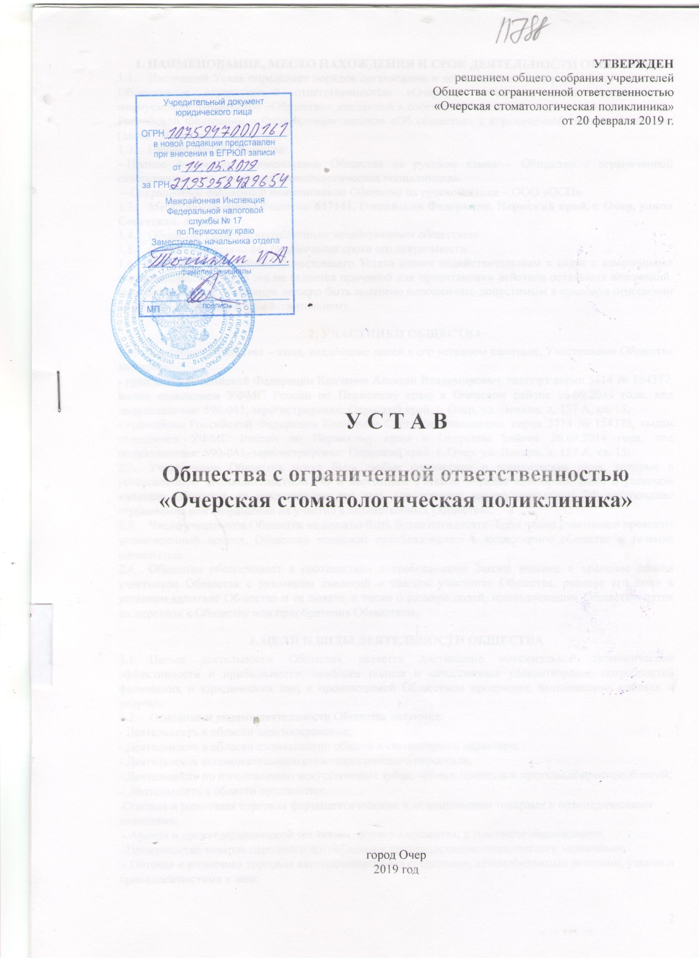

1. НАИМЕНОВАНИЕ, МЕСТО НАХОЖДЕНИЯ И СРОК ДЕЯТЕЛЬНОСТИ ОБЩЕСТВА
  - Настоящий Устав определяет порядок организации и деятельности коммерческой организации - Общества с ограниченной ответственностью «Очерская стоматологическая поликлиника», именуемого в дальнейшем «Общество», созданной в соответствии с действующим законодательством Российской Федерации и Федеральным законом «Об обществах с ограниченной ответственностью» (далее – «Закон»).
  - Наименования Общества:
– Полное фирменное наименование Общества на русском языке – Общество с ограниченной ответственностью «Очерская стоматологическая поликлиника».
– Сокращенное фирменное наименование Общества на русском языке – ООО «ОСП».
  - Место нахождения Общества: 617141, Российская Федерация, Пермский край, г. Очер, улица Советская, дом 39.
  - Общество является непубличным хозяйственным обществом.
  - Общество создано без ограничения срока его деятельности.
  - Если одно из положений настоящего Устава станет недействительным в связи с изменениями законодательства РФ, то это не является причиной для приостановки действия остальных положений. Недействительное положение должно быть заменено положением, допустимым в правовом отношении и близким по смыслу к недействительному.

2. УЧАСТНИКИ ОБЩЕСТВА
    - Участники Общества – лица, владеющие долей в его уставном капитале. Участниками Общества являются:
    - Участниками Общества могут быть любые физические и юридические лица, которые в установленном законодательством РФ и настоящим Уставом порядке приобрели долю в уставном капитале Общества, за исключением тех лиц, для которых законодательством РФ установлено ограничение или запрещение на участие в хозяйственных Обществах.
    - Число участников Общества не должно быть более пятидесяти. Если число участников превысит установленный предел, Общество подлежит преобразованию в акционерное общество в течение одного года.
    - Общество обеспечивает в соответствии с требованиями Закона ведение и хранение списка участников Общества с указанием сведений о каждом участнике Общества, размере его доли в уставном капитале Общества и ее оплате, а также о размере долей, принадлежащих Обществу, датах их перехода к Обществу или приобретения Обществом.

3. ЦЕЛИ И ВИДЫ ДЕЯТЕЛЬНОСТИ ОБЩЕСТВА
  - Целью деятельности Общества является достижение максимальной экономической эффективности и прибыльности, наиболее полное и качественное удовлетворение потребностей физических и юридических лиц в производимой Обществом продукции, выполняемых работах и услугах.
  - Основными видами деятельности Общества являются:
- Деятельность в области здравоохранения;
- Деятельность в области стоматологии общего и специального характера;
- Деятельность вспомогательного стоматологического персонала;
- Деятельность по изготовлению искусственных зубов, зубных протезов и протезных приспособлений;
- Деятельность в области ортодонтии;
-Оптовая и розничная торговля фармацевтическими и медицинскими товарами и ортопедическими изделиями;
- Аренда и прокат медицинской техники и другого имущества, в том числе недвижимого;
-Производство товаров народного потребления и производственно-технического назначения;
- Оптовая и розничная торговля автотранспортными средствами, автомобильными деталями, узлами и принадлежностями к ним;

